**Термо- и химико-механическое поведение сложных оксидов на основе   
(Pr,Ba)FeO3–δ, допированных кобальтом**

***Гордеева М.А.1,2***

*Аспирант, 3 курс*

*1Институт высокотемпературной электрохимии УрО РАН,   
Екатеринбург, Россия*

*2Уральский федеральный университет,   
Екатеринбург, Россия*

*E-mail: maryanaberseneva@mail.ru*

Одним из важнейших параметров электродных материалов для электрохимических устройств является их термическая совместимость с материалом электролита. В процессе эксплуатации при высоких температурах происходит изменение размерных характеристик компонентов твердоооксидных устройств (электродов, электролита). Изменение относительных размеров материалов характеризуется температурным коэффициентом линейного расширения (ТКЛР). Сильная разница ТКЛР электрода и электролита может привести к возникновению трещин и отслаиванию электродного слоя, поэтому важно исследовать поведение материалов электрохимических устройств при высоких температурах.

Работа посвящена исследованию термомеханических свойств сложных оксидов состава Pr0.6Ba0.4Fe1-xCoxO3–δ (x=0, 0.1). Для оценки термического поведения материалов был использован высокотемпературный рентген. Измерения проводили в температурном диапазоне от 25°С до 1000 °С с шагом в 100 °С в режиме нагрева и охлаждения, на каждой температуре образец выдерживался в течение 30 мин. Обработку полученных спектров проводили с помощью программного обеспечения FullProf. Высокотемпературный рентген позволяет не только оценить размерный отклик образца на изменение температуры, но и отследить возможные фазовые переходы при ее повышении.

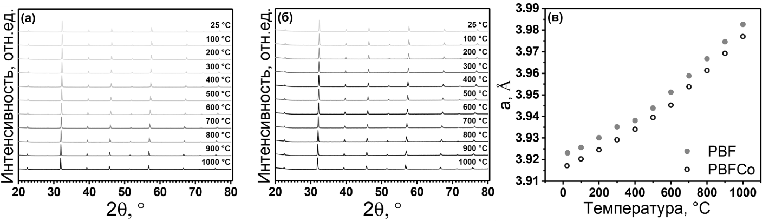

Рис.1. Результаты высокотемпературного рентгена: дифрактограммы образцов PBF (a) и PBFCo (б) полученные в режиме охлаждения; изменение параметра ячейки в зависимости от температуры (в)

Согласно полученным данным, образцы сохраняют структуру кубического перовскита во всем температурном диапазоне при нагреве и охлаждении (рисунок 1а и б). С ростом температуры наблюдается смещение основного пика в сторону меньших углов, что свидетельствует об увеличении параметра решетки. На графике изменения параметра элементарной ячейки от температуры (рисунок 1в) наблюдается изгиб в области 500 °С. При этой температуре и выше происходит процесс восстановления ионов переходных металлов (в данном случае железа и кобальта), что приводит к образованию ионов с большим ионным радиусов, а это в свою очередь приводит к расширению элементарной ячейки. Введение кобальта в подрешетку железа приводит к уменьшению параметра элементарной ячейки (рисунок 1в), так как ионный радиус кобальта меньше, чем у железа.